**NOTA DE PRENSA**

**Fiestas de fin de año: ¿Cómo planean sus compras los españoles? ¿Y el resto de Europa?**

* **84% de los españoles tienen la intención de ofrecer regalos a sus seres queridos por Navidad este año**
* **35% de los encuestados prevén gastar menos que en 2022**
* **El 65% de los españoles prevén comprar ropa**

**Barcelona, 29 de noviembre de 2023 -** Cuando faltan pocos días para las fiestas de fin de año, un estudio realizado por [ShopFully](https://shopfully.com/fr/), líder europeo del Drive to Store, en colaboración con Offerista, desvela las tendencias de compra de los españoles para Navidad 2023. Sobre los 7.921 consumidores encuestados en España, Francia, Italia, Alemania, Austria, Bulgaria, Hungría y Rumanía, los resultados revelan comportamientos variados relacionados con los gastos de fin de año.

**Inicio anticipado de las compras de Navidad en el comercio español**

El 20% de los españoles comenzaron sus compras de Navidad durante el Black Friday, un porcentaje mayor que en otros países europeos como Francia (13%) o Alemania (6%). El estudio señala que casi la mitad de los consumidores (47%) prevé comenzar sus compras de Navidad más temprano este año, con más de 20% que ya ha iniciado sus preparativos. Las motivaciones principales incluyen la distribución de los gastos sobre un período más extenso (53%) y la búsqueda de las mejores ofertas (51%). Por otra parte, el 16% de los españoles no tiene la intención de hacer regalos este año.

El aumento de los precios sigue siendo la principal fuente de preocupación no solo en España (77%), sino también en el conjunto de los países encuestados, ejerciendo una influencia significativa en los hábitos de compra de los consumidores. En efecto, el 94% de los españoles prevé restringir sus gastos, poniendo especial énfasis en los restaurantes (61%), las compras de ropa (57%) y de muebles (49%).

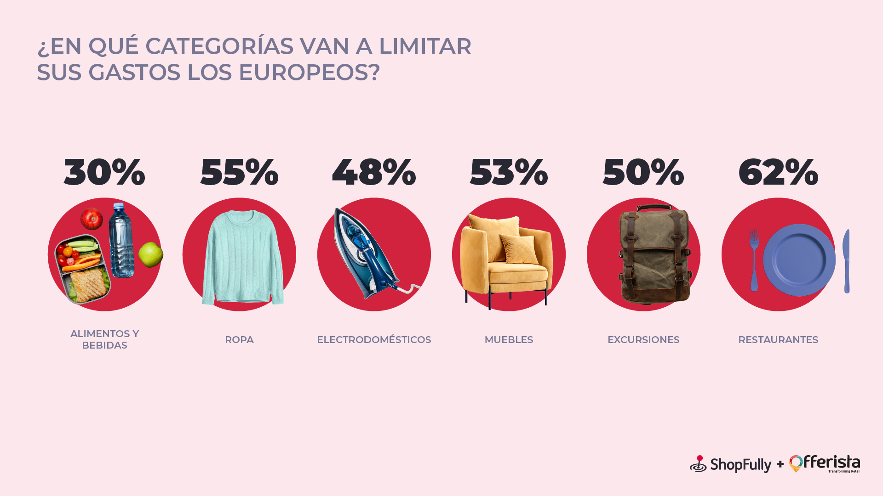

Los alemanes se posicionan como los que tienen menos intención de reducir sus gastos (81%), mientras que los italianos se muestran los más propensos a hacer sacrificios financieros, con el 97% de ellos previendo restricciones presupuestarias. Cabe destacar que los restaurantes son la actividad que se reducirá en primer lugar en todos los países europeos afectados.

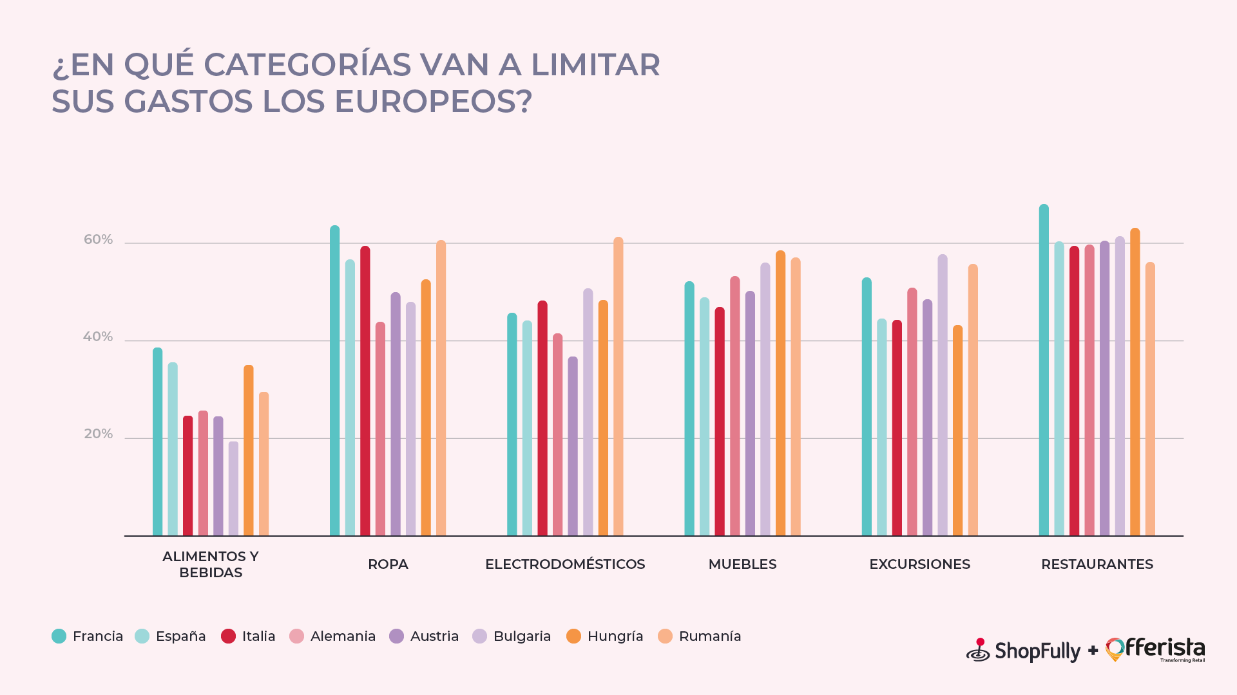

**Ropa, alimentos y bebidas: los regalos más buscados**

Los españoles prevén una diversidad de compras para Navidad. Según las previsiones, el 65% de los españoles comprarán ropa, mientras que el 48% prevén optar por alimentos y bebidas. Los juguetes (34%) tampoco podrán faltar, suscitando un interés particular en las mujeres (+94% respecto a los hombres), así como los regalos de entretenimiento, como libros, juegos de mesa, videojuegos, CD/discos y entradas para conciertos/teatro (31%).

Los productos de alta tecnología, como smartphones, tabletas, ordenadores portátiles y dispositivos inteligentes, están en la lista del 14,5% de los consumidores, suscitando un interés más pronunciado en los hombres (+142% respecto a las mujeres).

**Solo uno de cada diez españoles prevé gastar más que en 2022**

Aunque el 84% de los españoles tienen la intención de ofrecer regalos a sus seres queridos, el 35% prevé reducir sus presupuestos en comparación con el año anterior, y planifican hacerlo comprando alternativas más baratas. El 35% de los españoles prevé un presupuesto comprendido entre 100 y 200 euros, mientras que el 28% desea gastar entre 200 y 300 euros. El 13% ha previsto un presupuesto de más de 400 euros, el 12% gastará de 300 a 400 euros, y el 10% prevé un presupuesto inferior a 100 euros.

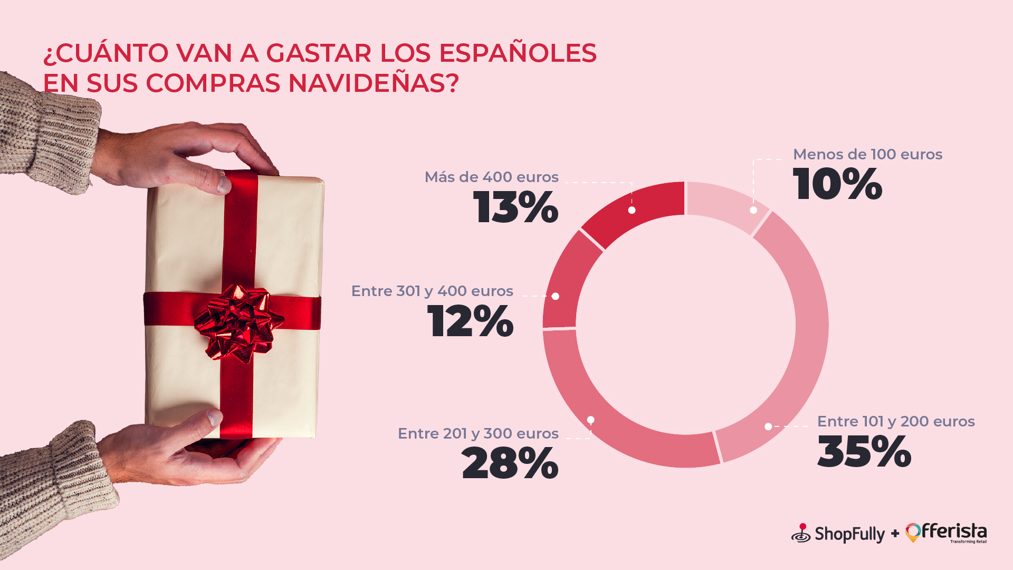

En cuanto al modo de pago, un dato sorprendente es que la mitad de los españoles prefiere pagar sus compras de navidad en efectivo, mientras que en otros países europeos, prefieren el pago con tarjeta de crédito/débito, especialmente en Francia (71%) e Italia (62%).

**Las promociones guían las compras**

La mayoría de los españoles se inspiran en las redes sociales para sus compras de Navidad (53%). Los catálogos informativos ocupan el segundo lugar, con cerca del 40%, seguido de las tiendas locales (39%).

Para informarse sobre las ofertas y promociones de Navidad, la mitad de los españoles se fía de las tiendas y de los sitios web de los comerciantes, seguidos de las redes sociales y de los catálogos y medios impresos . Las promociones siguen siendo la prioridad para la mitad de los españoles en sus compras de regalos de Navidad (39%), seguidas de la relación calidad-precio (32%).

**¿Compras de Navidad: en línea o en tienda?**

Mientras que el 53% de los usuarios prefieren hacer sus compras de Navidad en tienda física, el 43% opta por una combinación de compras en línea y en tienda. De hecho, muchos países europeos prefieren esta combinación como por ejemplo, Alemania (62%), Francia (47%), Italia (48%), Austria (50%), Hungría (51%) y Bulgaria (52%). Solo el 3% de los españoles consideran las compras exclusivamente en línea como su modo de compra preferido para las fiestas de fin de año.

*\*Metodología: encuesta realizada a más de 1000 personas, residentes en España y usuarios de la aplicación Tiendeo, entrevistadas entre el 11 y el 24 de noviembre de 2023.*

**Acerca de ShopFully**

ShopFully es el líder europeo en tecnología "Drive to Store" con la misión de reinventar las compras locales. Con cuatro marketplaces (Tiendeo, DoveConviene, PromoQui y VolantinoFacile) y su propia plataforma de marketing hiperlocal basada en inteligencia artificial, ShopFully permite a minoristas y marcas comunicar sus ofertas y promociones a millones de compradores en todo el mundo con el objetivo de atraer más clientes a sus tiendas. En 2023, ShopFully se unió a MEDIA Central Group para convertirse en la plataforma líder en marketing "Drive to Store" en Europa para los principales minoristas y marcas. Visita [www.shopfully.com](http://www.shopfully.com) para saber más.

**Contacto prensa :**

Delphine Tobias, PR Manager

**M:** +34 644 250 777 | **E:** [d.tobias@shopfully.com](mailto:d.tobias@shopfully.com)